Уважаемые коллеги, родители и гости сайта!
Представляю артикуляционную гимнастику, которую я активно использую на каждом индивидуальном и групповом занятии.
Упражнения представлены в виде удобных карточек-таблиц с подробным описанием, стихотворением и картинкой.
Для более удобного использования рекомендую распечатать данные карточки и приклеить на твёрдую основу.

УЛЫБКА  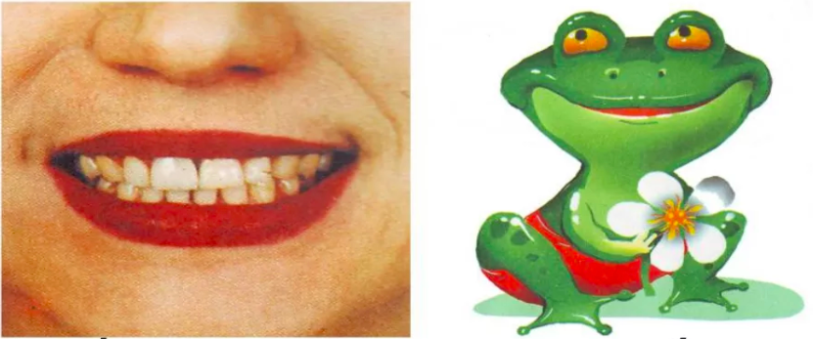 | Утром встану, улыбнусь,  Радостью своей делюсь:  Как прекрасно в мире жить,  Улыбаться и дружить.
Губы сомкнуты, растянуты в широкую улыбку.
Держать позицию, пока звучит стих или под счёт до 10.

ХОБОТ  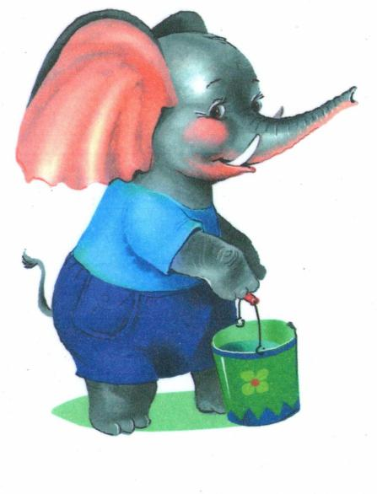 | Хобот тянет к небу слон,  Я могу почти как он:  Губы вытяну вперёд -  Слон от счастья запоёт.
Вытянуть губы вперёд трубочкой, как бы беззвучно произнося звук [У].
Упражнение выполняется, пока звучит стихотворение. В конце можно произнести звук [У] различными интонациями (как поёт папа-слон, мама-слониха, маленький слонёнок?).

ЧАСИКИ  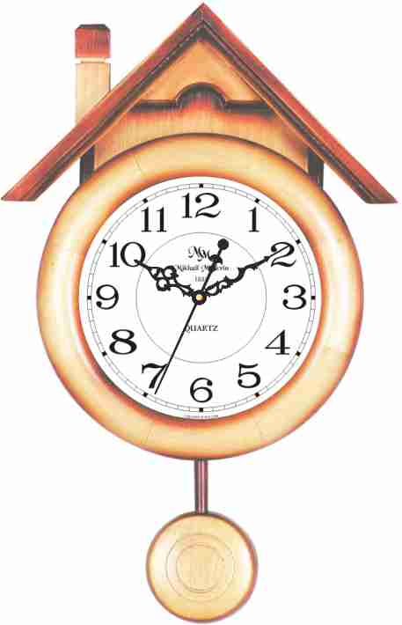 | Тик-так, тик-так,  Ходят часики вот так.  Стрелка стрелку догоняет,  Наше время отмеряет.
Рот приоткрыт, губы растянуты в улыбке. Кончик языка поочерёдно касается то левого, то правого угла рта.

КАЧЕЛИ  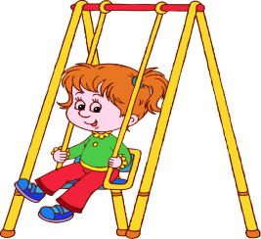 | На качели  Я сажусь,  Вверх и вниз  Легко несусь.
Рот широко открыт, губы в улыбке. Ритмично менять положение языка: кончик языка то за верхними, то за нижними резцами.

ВКУСНОЕ ВАРЕНЬЕ  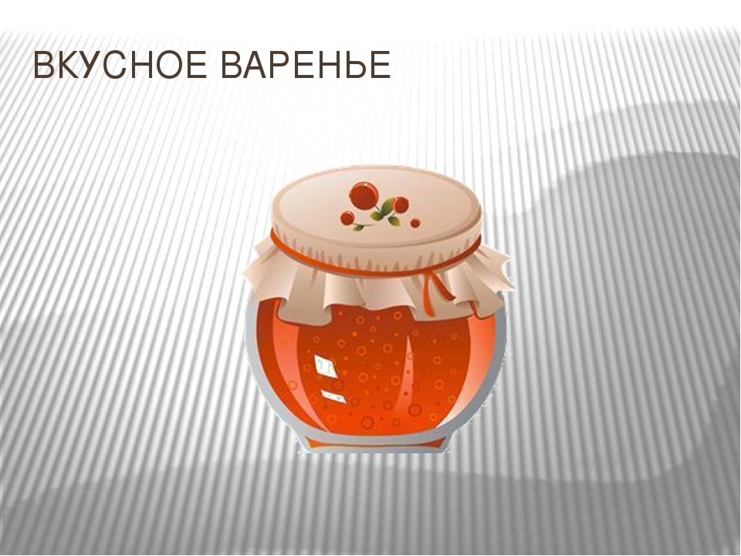 | Очень вкусное варенье  Дали мне на день рожденья.  Банку целую я съел,  Но наесться не успел.
Слегка приоткрыть рот и широким передним краем языка облизать верхнюю губу, делая движение языком сверху вниз, но не из стороны в сторону.

ХОМЯК  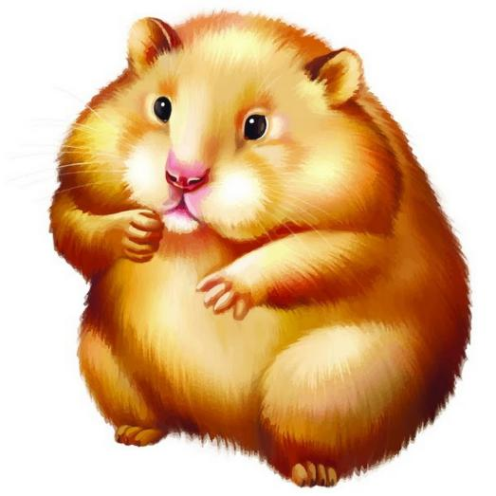 | Как надую щёчки я -  Превращаюсь в хомяка.  Вкусной пищи полон рот,  Хватит мне на целый год!
Надуть щёки воздухом и подержать под счёт до 5 или 10.

БЕЛКА И ОРЕШКИ  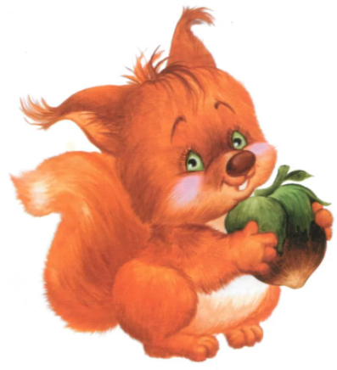 | -Белка, Белка, ты куда?  -У меня сейчас страда -  Надо шишки запасать  И орешки собирать.
Рот закрыт. Кончик языка поочерёдно упирается в щёки, образуя твёрдые «орешки».

ЗМЕЙКА  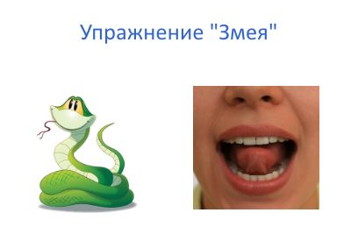 | У змеи суровый вид,  Иногда она шипит.  Тянет голову, как гусь,  Змейку эту не боюсь.
Рот широко открыт. Тонкий напряжённый язык высунуть изо рта и убрать. Необходимо сделать от 5 повторений.

ПАРОХОД   | Капитан гудок даёт  И Командует: «Вперёд!»  «Л-л-л» - гудит наш пароход,  В страны дальние зовёт.
Улыбнуться, легко прикусить широкий кончик языка, произносить звук [Ы-Ы], чтоб слышался звук [Л-Л].

ЧАШЕЧКА   | Чашечка широкая,  Чашечка глубокая.  В чашку чаю наливаю,  Маму с папой угощаю.
Открыть рот, боковые края широкого языка поднять вверх, как бы образуя чашечку.

ЛОШАДКА  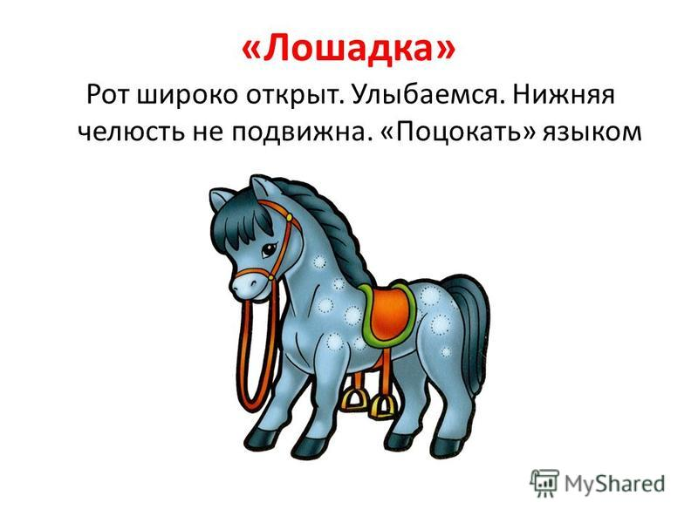 | Звонко цокают подковы,  Пыль стоит столбом.  На лошадке скачет Вова,  Рады все кругом!
Звонко цокать языком, как будто скачет лошадка.

МАЛЯР  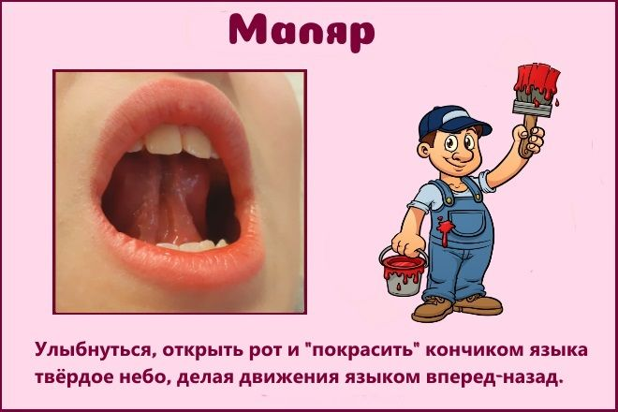 | В дом маляр к нам приходил,  Потолки все побелил.  Язычок я поднимаю,  Словно кисточкой машу.
Улыбнуться, открыть рот и погладить кончиком языка нёбо, делая языком движения вперёд-назад.

ИНДЮК  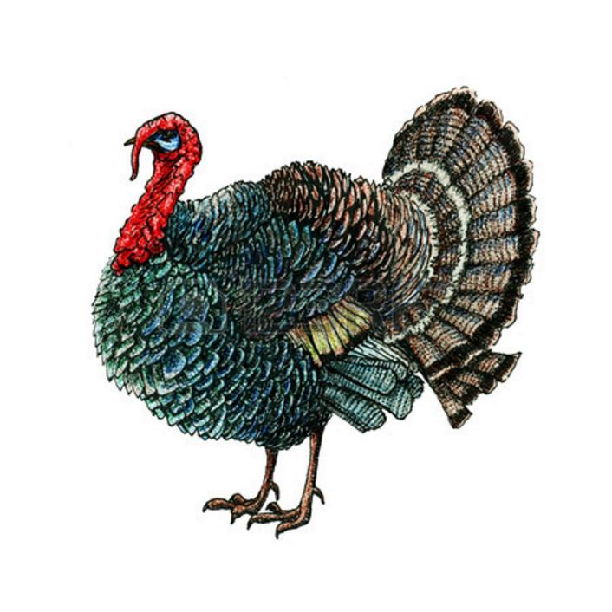 | Вот индюк стоит, болбочет.  Он, наверно, кушать хочет.  Или это он ворчит -  У него сердитый вид.
Приоткрыть рот, положить язык на верхнюю губу и производить движения широким передним краем языка по верхней губе вперёд и назад, стараясь не отрывать язык от губы. Совершать медленные движения, затем ускорить темп и добавить голос, чтобы услышать бл-бл.

ГРИБОЧЕК  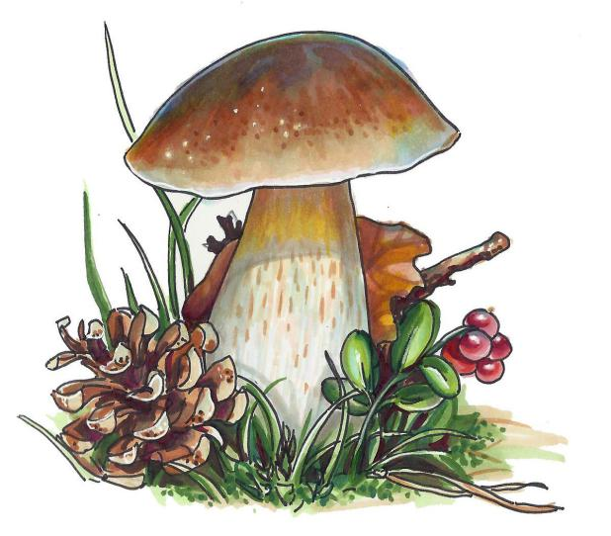 | Широкая шляпка  И крепкая ножка.  Хороший грибок  Положу я в лукошко.
Улыбнуться, показать зубы, приоткрыть рот и, прижав широкий язык всей плоскостью к нёбу, широко открыть рот. Не отрывая язык от нёба!

ГАРМОШКА  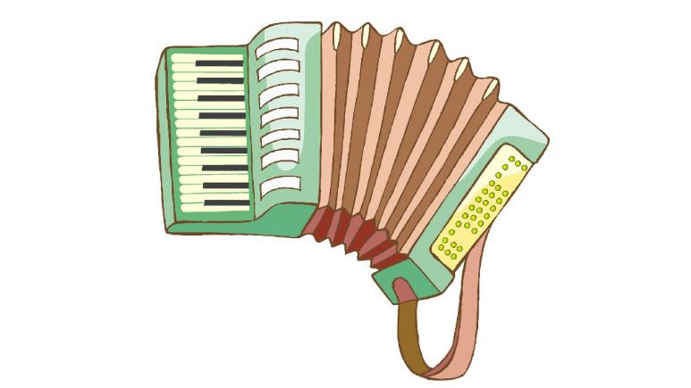 | Я играю на гармошке  У прохожих на виду,  Язычок прилип мой к нёбу,  Отлепить я не могу.
Улыбнуться, приоткрыть рот, «приклеить» язык к нёбу и, не отпуская языка, закрывать и открывать рот. При повторении упражнения открывать рот шире и дольше удерживать язык в верхнем положении.

Материал подготовила
учитель-логопед
Минина А.О.

